**初二物理学生第10周周测卷**

**一．选择题（共5小题）**

46．将一小木块和一大石块浸没在水中，松手后小木块上浮，大石块下沉，比较刚松手时两者所受的浮力大小（　　）

A．木块受到的浮力较大

B．石块受到的浮力较大

C．两者受到的浮力一样大

D．条件不足无法比较

47．关于物体受到的浮力，下列说法正确的是（　　）

A．物体的密度越大，受到的浮力越大

B．物体没入水中越深，受到的浮力越大

C．物体排开水的体积越大，受到的浮力越大

D．漂在水面上的物体比沉在水底的物体受到的浮力大

48．在探究“物体浮力的大小跟它排开液体的重力的关系”实验时，具体设计的实验操作步骤如图甲、乙、丙和丁所示。为方便操作和减小测量误差，最合理操作步骤应该是（　　）

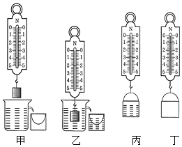

A．甲、乙、丙、丁 B．乙、甲、丙、丁

C．乙、甲、丁、丙 D．丁、甲、乙、丙

49．一物体在弹簧测力计下，示数为8N，当它浸入水中时，示数为3N，此时物体所受的浮力为（　　）

A．3N B．5N C．8N D．11N

50．如图所示，圆锥体重为G，悬浮在水中时受到水对它向上的压力为F1，向下的压力为F2这两个力之间的关系是（　　）

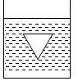

A．F1＞F2 B．F1＝F2 C．F1＜F2 D．无法判断

声明：试题解析著作权属菁优网所有，未经书面同意，不得复制发布日期：2024/4/22 9:52:39；用户：范晖华；邮箱：17727857330；学号：37948139